#### Protocollo n. ________ del ____________

|  |  |  |  |
| --- | --- | --- | --- |
| **[richiedenti.nominativo;block=tbs:row]**  **[richiedenti.indirizzo] [richiedenti.civico]**  **[richiedenti.cap] [richiedenti.comune] ([richiedenti.prov])**  **[richiedenti.ragsoc;block=tbs:row]**  **[richiedenti.sede]**  **[richiedenti.capd] [richiedenti.comuned]**  **[richiedenti.provd]** | |  | |
| **[progettisti.nominativo;block=tbs:row]**  **[progettisti.indirizzo] [progettisti.civico]**  **[progettisti.cap] [progettisti.comune]**  **([progettisti.prov])** |  | |

Oggetto: **Progetto relativo a [oggetto] - [ubicazione]**

Pratica edilizia n° **[numero]** del **[data_presentazione]**

Si comunica che questo Servizio, relativamente al progetto in oggetto indicato, ha rilasciato permesso di costruire **n. [numero_titolo] in data [data_rilascio_titolo]**

Lo stesso dovrà essere ritirato presso lo Sportello Unico dell’edilizia di questo Comune nei giorni di martedì 8,00 – 17,30 orario continuato, giovedì ore 8,30 – 12 e sabato ore 8,30 – 11,15.

Il pagamento dei diritti di segreteria e della marca da bollo, necessari per il ritiro del suddetto provvedimento, potrà avvenire anche a mezzo bancomat o carta di credito da effettuarsi direttamente allo Sportello.

Per il ritiro del permesso di costruire è necessario portare la relazione del tecnico e i disegni allegati alla pratica in formato digitale PDF (dimensione non superiore ai 2 MG per documento).

L`inizio dei lavori dovrà avvenire entro un anno dalla data del presente permesso di costruire.

Il Permesso di Costruire ha validità di tre anni dalla data di inizio dei lavori (ART.13 R.E.)

RESPONSABILE SERVIZIO EDILIZIA

(geom. CALLEGARI LUCIANO)

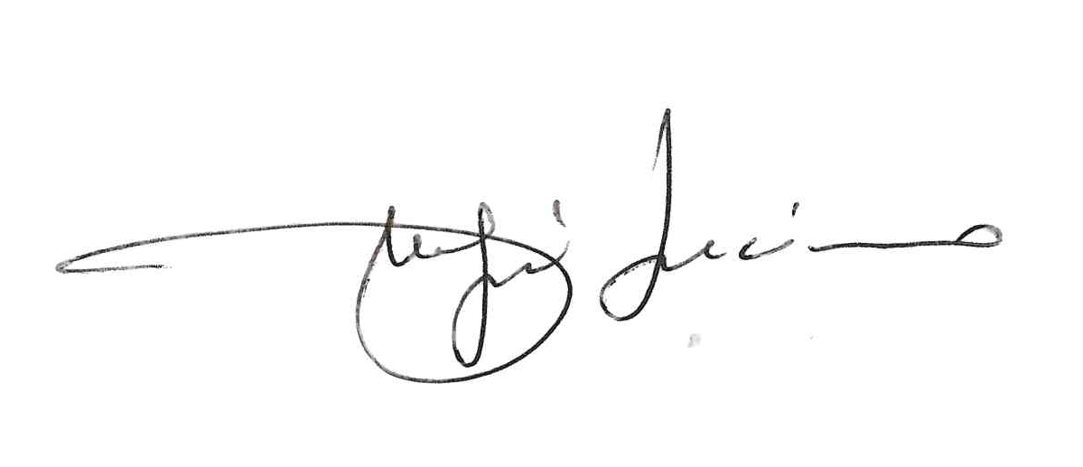

DELEGA

Il/la sottoscritt__ ______________________________ delega il/la sig._____________________________

nella sua qualità di incaricat__ a trattare la pratica in oggetto presso gli Uffici Comunali, per chiarimenti, informazioni od altro.

Data______________ firma leggibile

_______________________